Presseinformation

Das beste Licht ist kostenlos
Baumarktkette Jumbo setzt auf eine innovative Lichtlösung von Zumtobel

Für ihre neu eröffnete Großformat-Filiale in Allmendingen bei Bern vertraut die Baumarktkette Jumbo auf ein hochentwickeltes Lichtkonzept von Zumtobel. Der Glasbau ist mit einer 100% LED-Beleuchtungstechnik ausgestattet, die das Tageslicht mit einbezieht und den Energieverbrauch maßgeblich senkt.

Allmendingen / Dornbirn, Januar 2013 – Das ganzheitliche Lichtkonzept des neuen Jumbo maximo in Allmendingen bei Bern basiert auf einem intelligenten Zusammenspiel des einfallenden Tageslichts und einer hocheffizienten LED-Lichtlösung von Zumtobel. Die Architektur des Glashauses erforderte eine gründliche Auseinandersetzung mit Licht und Schatten. Nach einem intensiven Vergleich mehrerer Lichtanbieter überzeugte Zumtobel das Unternehmen Jumbo-Markt AG mit dem ganzheitlichen Ansatz, in seinen Lichtlösungen intelligente Strategien und hocheffiziente Technologien zu vereinen. Jumbo, die zweitgrößte Baumarktkette der Schweiz, erteilte Zumtobel den Auftrag, ein nachhaltiges Lichtkonzept für den Glasbau in Allmendingen zu entwickeln. Höchste Priorität war dabei, das Tageslicht optimal auszunutzen und mit energiesparendem Kunstlicht zu ergänzen. Dieser Herausforderung begegnete Zumtobel mit einem LED-Beleuchtungssystem, das tageslichtabhängig dimmbar ist, schnell installiert werden kann und wichtige Funktionen wie ein Notlichtsystem und die Sicherheitsbeleuchtung mit einer zentralen Steuerung verbindet. Darüber hinaus musste ein Aufheizen des Glasbaus durch intensive Sonneneinstrahlung verhindert werden. Mit einer intelligenten technischen Abstimmung zwischen Licht und Verdunklung vermindert Zumtobel die Kühllast im Gebäude und erhöht zudem die Lichtqualität.

Kosten sparen durch Integration von Tageslicht
Dank der Integration von Tageslicht lässt sich das Beleuchtungskonzept deutlich effizienter gestalten als mit einer reinen Kunstlicht-Variante. Das ergänzende LED-Lichtkonzept spart zusätzlich Energie gegenüber einem herkömmlichen Leuchtensystem und bleibt mindestens 13 Jahre wartungsfrei. So amortisieren sich die höheren Investitionskosten für die LED-Lösung nach weniger als fünf Jahren. „Die Anschaffung der Anlage ist kostenintensiver im Vergleich zu einem System mit herkömmlichen Leuchtmitteln, aber dank geringerer Betriebskosten und einer langen Lebensdauer zahlt sich die Investition langfristig aus“, so Rolf Hedinger, Projektleitung Ladenplanung bei der Jumbo-Markt AG. Allmendingen dient als Pilotprojekt für den Einsatz eines LED-Lichtkonzepts in weiteren Jumbo-Filialen.

Effiziente LED-Technik ergänzt Sonnenlicht
Der Baumarkt mit einer Fläche von 7400 Quadratmetern vereint die Bereiche Heimwerken, Dekoration und Gartenbedarf. Für die gleichmäßige Ausleuchtung der Verkaufs- und Präsentationsräume setzt Zumtobel die LED-Leuchte Tecton ein. Tecton ist ein durchgängiges, flexibles LED-Lichtbandsystem, in dessen Tragschiene Lichtbalken, Leuchtmittel und Reflektor integriert sind. Das ermöglicht eine einfache Montage und reduziert die Wartungskosten. Mit Hilfe des Lichtmanagementsystems Luxmate Litenet lassen sich durch einen Tageslichtmesskopf auf dem Dach des Baumarktes und Sensoren im Gebäudeinneren die jeweiligen Lichtverhältnisse messen. So kann der Bedarf an künstlichem Licht den wechselnden Wetterbedingungen immer wieder neu angepasst werden. Ist es draußen dunkler, wird die künstliche Beleuchtung im Gebäude automatisch verstärkt und bei guten Lichtverhältnissen im Freien wieder gedimmt. Die intelligente Steuerung arbeitet sehr effektiv und sorgt außerdem für eine angenehme Beleuchtung des Baumarkts mit möglichst viel Tageslicht. Darüber hinaus lässt sich die LED-Anlage über Luxmate auch zeitlich und über Bewegungssensoren steuern.

Optimale Warenpräsentation mit flexiblen LED-Leuchten
Für eine optimale Akzentbeleuchtung innerhalb der Verkaufsflächen wählte Zumtobel die LED-Leuchte Vivo, die sich durch einen 360 Grad drehbaren Strahlerkopf auszeichnet. Das optische System „CREE True White“ sorgt für eine präzise Lichtverteilung und ein exzellente Farbwiedergabe von Ra > 90. Je nach Anforderung werden passende Farbtemperaturen und verschiedene Beleuchtungsstärken angeboten. Unterstützend wirkt die LED-Lichtleiste Shelf Light. Eine integrierte Lichtlenkung dient ebenfalls der gezielten Beleuchtung der Ware in den Regalen. Die filigrane Leuchte tritt optisch in den Hintergrund, so dass nur die Lichtwirkung die Produkte in Szene setzt. Sie lässt sich ohne Werkzeug mit Hilfe von Magneten fixieren. Shelf Light ist in einer warmweißen und einer kaltweißen Farbtemperatur erhältlich. Das schafft die Möglichkeit, die Eigenfarbe der Produkte durch die entsprechende Lichtfarbe zu betonen.

Das Notlichtsystem Onlite Central bietet innerhalb des Gebäudes eine zentrale Versorgung der einzelnen LED-Sicherheitsleuchten Resclite Escape und Resclite Anti-Panic über ein autarkes Batteriesystem. Die Sicherheitsbeleuchtung wird über das Tecton Tragschienensystem in die Allgemeinbeleuchtung integriert. Eine Anbindung an das Lichtmanagement erfolgt über das Dali-Steuerelement. Onlite Central ist modular aufgebaut – das macht individuelle Lichtlösungen für nahezu jede Anforderung möglich.

Zahlen und Fakten
TECTON LED  http://www.zumtobel.com/tecton | LED-Lichtbandsystem mit Tragschiene, die Stromversorgung, Lichtsteuerung und Anbindung an das Notlicht integriert; vier verschiedene Optiken; optimale Lichtlenkung; optional mit Tageslichtsteuerung, Anwesenheitserkennung oder Bewegungssensor; Leuchteneffizienz bis 104 Lumen/Watt; Farbtemperatur: 3000 und 4000 Kelvin; Farbwiedergabe: Ra>80
VIVO LED  http://www.zumtobel.com/vivo | LED-Strahler für Akzentbeleuchtung; Strahlerkopf um 360° drehbar und 90° schwenkbar; optionales System „CREE True White“ zur exzellenten Farbwiedergabe und Entblendung; Lichtstrom: 4210 Lumen; Farbtemperatur: 4000 Kelvin
SCUBA LED  http://www.zumtobel.com/scuba | LED- Feuchtraumleuchte, die sich auch für den Außenbereich eignet; schmutz- und wasserabweisend dank 15° Winkel und glatter Oberfläche; sehr widerstandsfähig dank hoher Schutzart IP 65
RESCLITE LED  http://www.zumtobel.com/resclite | LED-Sicherheitsleuchte für Fluchtwege; Anschlussleistung nur 5 Watt; hohe Schutzart: IP 65 oder IP 40; Stromversorgung zentral oder mit Batteriebetrieb möglich

Bildunterschriften:

(Photo Credits: Zumtobel)

Bild 1: Das hocheffiziente LED-Lichtkonzept der neuen
Jumbo-Filiale bezieht das kostenlose Tageslicht mit ein.

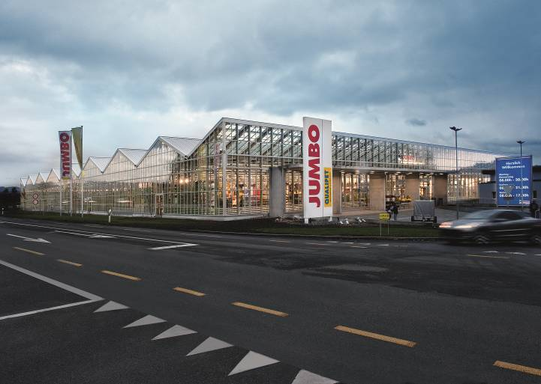

Bild 2: Ein intelligentes Lichtmanagement ermöglicht, dass sich die Menge des künstlichen Lichts bei zunehmender Dunkelheit automatisch erhöht.

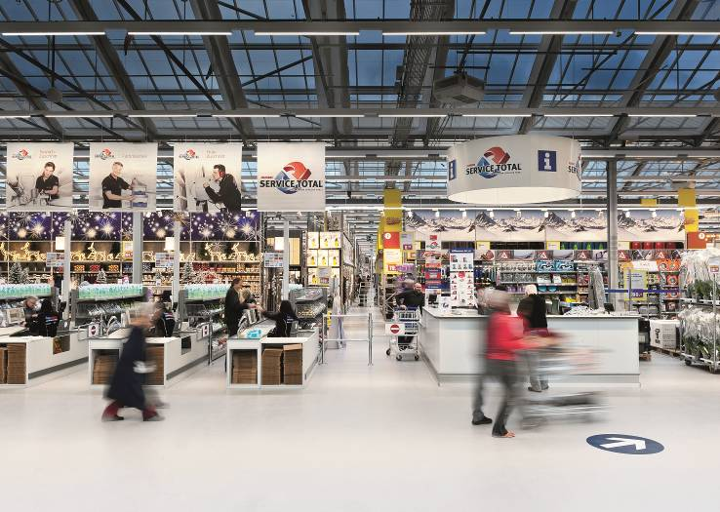

Bild 3: Das LED-Lichtbandsystem Tecton sorgt dank einer gleichmäßigen Beleuchtung und originalgetreuer Farbwiedergabe für eine gute Präsentation der Waren.

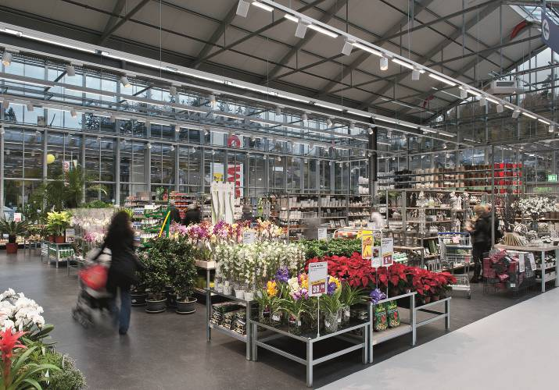

Weitere Informationen:
Zumtobel Lighting GmbH
Nikolaus Johannson
Head of Brand Communication
Schweizer Strasse 30
A-6850 Dornbirn

Tel +43-5572-390-26427
Mobil +43-664-80892-3202
Email nikolaus.johannson@zumtobel.com

www.zumtobel.com

Über Zumtobel
Zumtobel ist international führender Anbieter ganzheitlicher Lichtlösungen, die das Zusammenspiel von Licht und Architektur erlebbar machen. Als Innovationsführer bietet der Leuchtenhersteller ein umfassendes Spektrum an hochwertigen Leuchten und Lichtsteuerungssystemen für die unterschiedlichsten Anwendungsbereiche der professionellen Gebäudebeleuchtung – darunter Büro- und Bildungseinrichtungen, Verkauf und Präsentation, Hotel und Wellness, Gesundheit und Pflege, Kunst und Kultur sowie Industrie und Technik. Zumtobel ist eine Marke der Zumtobel AG mit Konzernsitz in Dornbirn, Vorarlberg (Österreich).

Zumtobel. Das Licht.

